МІНІСТЕРСТВО ОСВІТИ І НАУКИ УКРАЇНИ
НАЦІОНАЛЬНИЙ УНІВЕРСИТЕТ «ПОЛТАВСЬКА ПОЛІТЕХНІКА
ІМЕНІ ЮРІЯ КОНДРАТЮКА»

Навчально науковий інститут інформаційних технологій і робототехніки
Кафедра комп’ютерних та інформаційних технологій і систем

Лабораторна робота № 3
з навчальної дисципліни
«Технології розробки корпоративних Web-додатків»

Розробка серверної частини (Back-end) та API

Виконав:
студент 403-ТН
Галбен Ростислав Русланович

Перевірив:
асистент кафедри Мізік А.О.

Полтава 2025
Завдання
Мета роботи — реалізувати шар доступу до даних, бізнес-логіку та надати зовнішній інтерфейс для взаємодії з системою, використовуючи один із сучасних стандартів (REST, GraphQL або gRPC).
1. Реалізація шару доступу до даних (Data Access Layer)
- Налаштуйте підключення до бази даних через обрану ORM/ODM (Entity Framework, Hibernate, Mongoose, Drizzle тощо).
- Створіть моделі/сутності (Entities), що відповідають схемі БД з Лаб №2.
- Реалізуйте базові операції читання та запису (бажано через патерн Repository або ізольовані сервіси доступу до даних).
2. Реалізація бізнес-логіки (Service Layer)
- Створіть сервісний шар, який інкапсулює бізнес-правила.
- Вимога: API-контролери або резолвери не повинні містити складної логіки. Вони лише приймають дані, викликають сервіс і повертають результат клієнту.
- Застосуйте Dependency Injection (DI) для зв’язування компонентів.
3. Реалізація API (Оберіть один із варіантів) Виберіть підхід, який найкраще пасує до вашого тех стеку та вимог:
- Варіант А: RESTful API
  - Реалізуйте контролер для обраної сутності.
  - Забезпечте підтримку HTTP методів: GET (List/Single), POST (Create), PUT/PATCH (Update), DELETE.
  - Правильно використовуйте HTTP статус-коди (200, 201, 400, 404, 500).
  - Документація: Swagger (OpenAPI).
- Варіант Б: GraphQL API
  - Опишіть схему (Schema) з типами даних.
  - Реалізуйте Query для отримання даних (аналог GET).
  - Реалізуйте Mutation для зміни даних (аналог POST/PUT/DELETE).
  - Налаштуйте Resolvers для підключення схеми до бізнес-логіки.
  - Інтерфейс: GraphiQL або Apollo Sandbox.
- Варіант В: gRPC API
  - Опишіть контракт сервісу у файлі .proto.
  - Визначте повідомлення (Messages) для запитів та відповідей.
  - Реалізуйте методи сервісу (Unary calls або Streaming, якщо необхідно).
  - Інструментарій: підтримка генерації коду з proto-файлів.
4. Використання DTO (Data Transfer Objects)
- Незалежно від обраного протоколу, заборонено повертати клієнту "сирі" сутності бази даних.
- Використовуйте DTO (або message у gRPC, Type/Input у GraphQL) для передачі даних.
- Налаштуйте маппінг між сутностями БД та моделями API.
Виконання

1. Посилання на репозиторій та структура проєкту
На цьому етапі демонструється готовність робочого середовища та організація файлів бекенд-додатку згідно з принципами розділення відповідальності.
Посилання на репозиторій https://github.com/HalbenRostislav/Halben_Rostyslav_403TN_rozrobka_web_dodatkiv
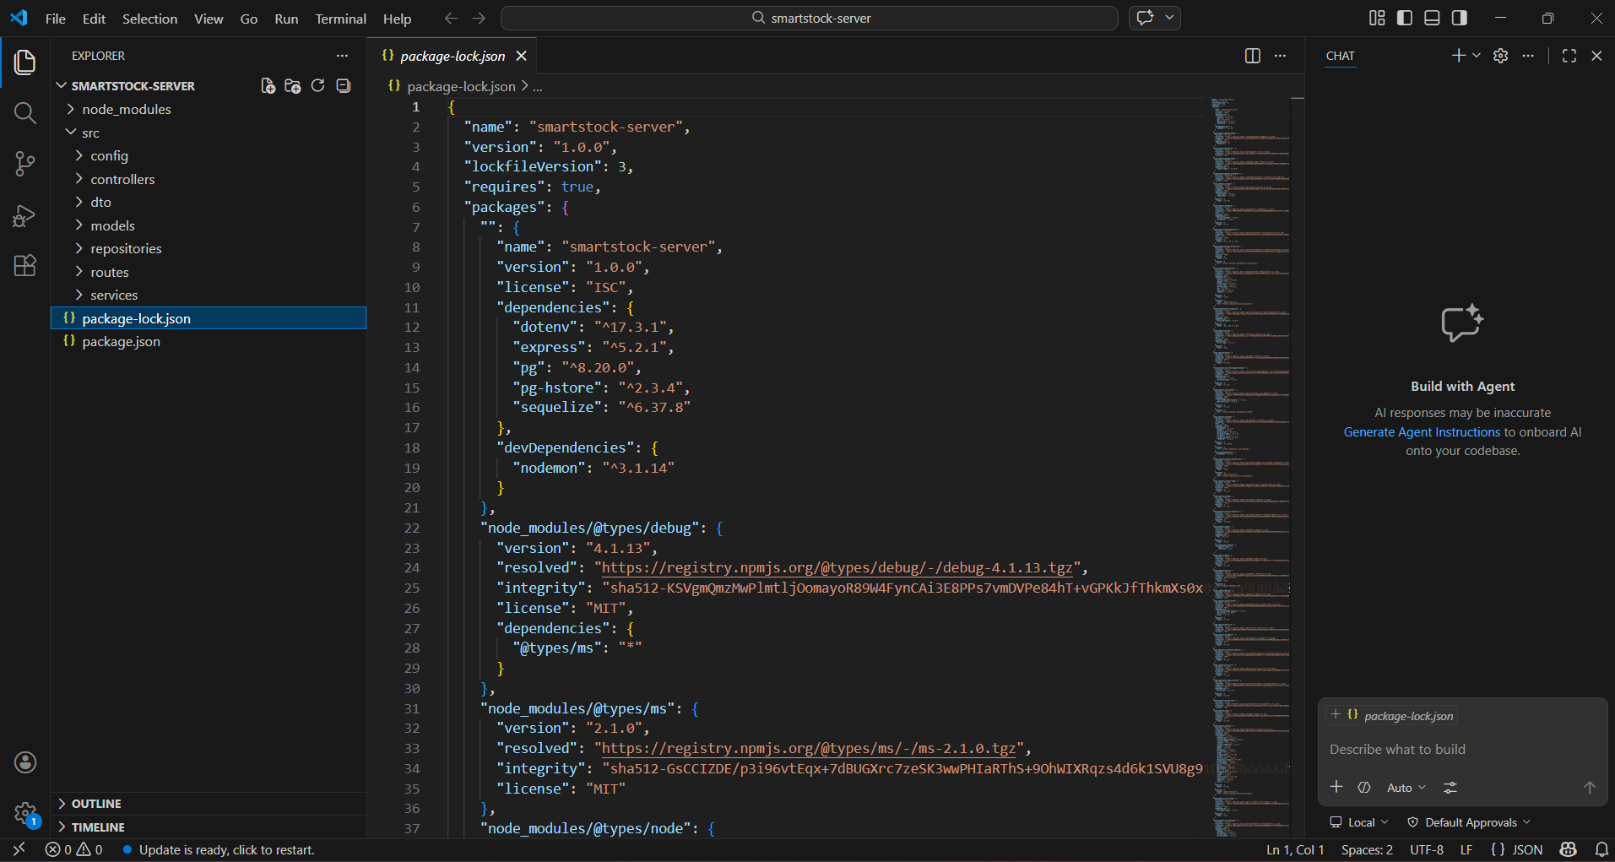
Рис.1 - Структура проєкту в IDE

2. Реалізація шару доступу до даних (DAL) та моделей
Тут описується процес підключення до бази даних PostgreSQL та створення моделей, що відповідають ER-діаграмі з Лаб №2.
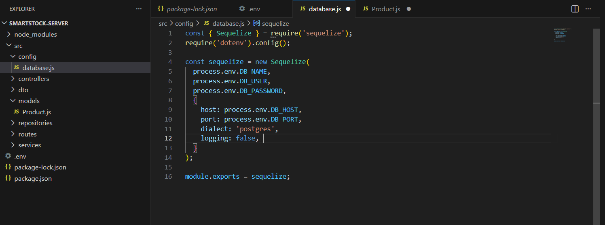
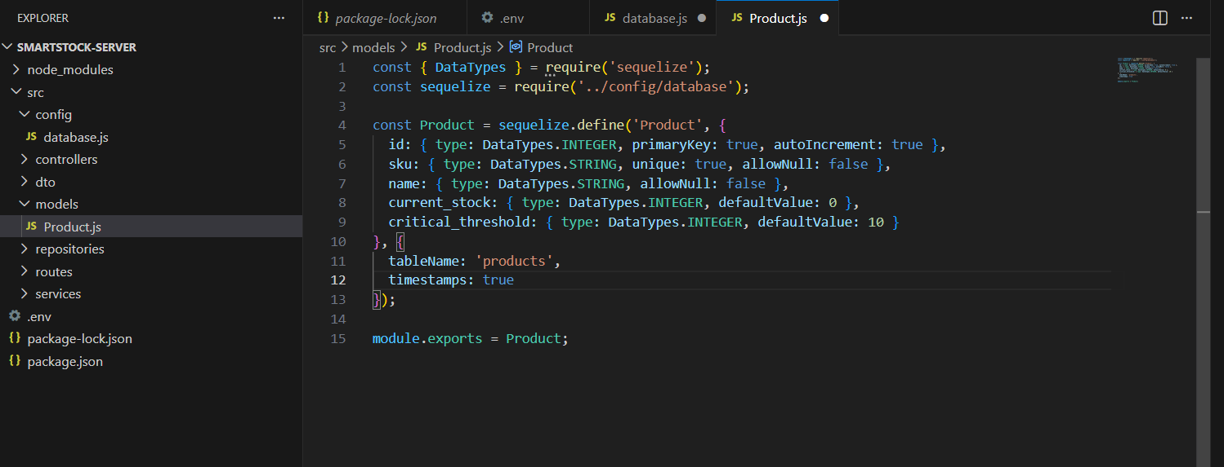
Рис. 2 - Код моделі даних

3. Бізнес-логіка та сервісний шар (Service Layer)
Демонстрація інкапсуляції бізнес-правил у сервісах, що дозволяє тримати контролери "тонкими".
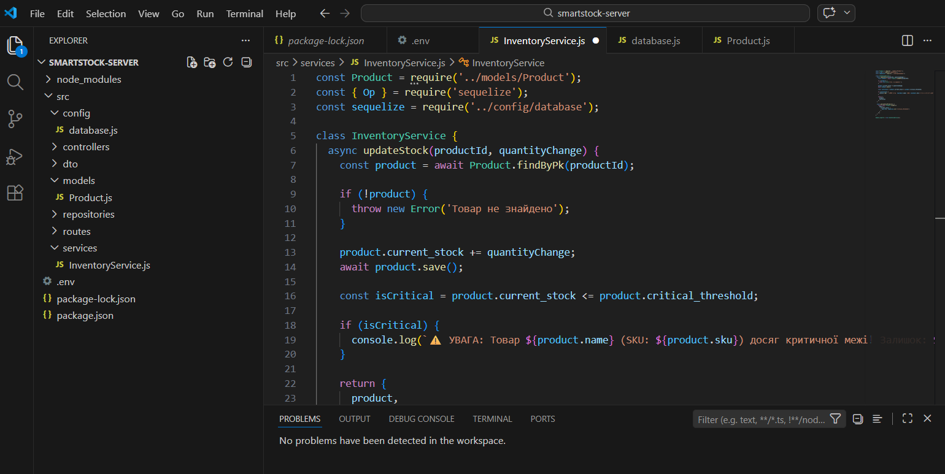Рис. 3 - Реалізація бізнес-логіки в Service Layer

4. Реалізація RESTful API та використання DTO
Опис ендпоінтів для роботи з товарами та складськими операціями з використанням об'єктів передачі даних (DTO).
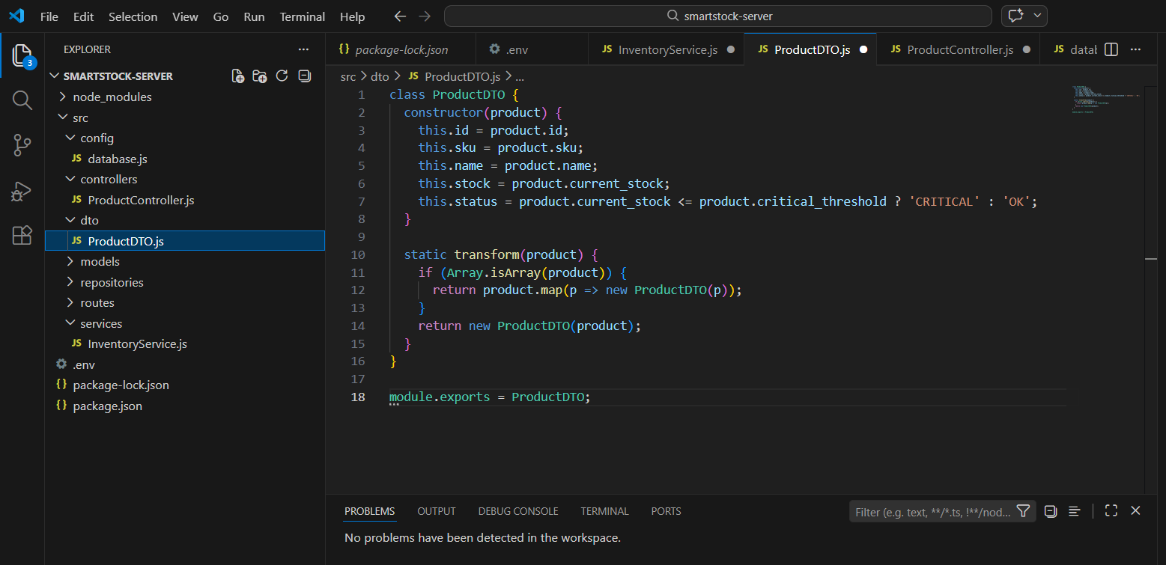
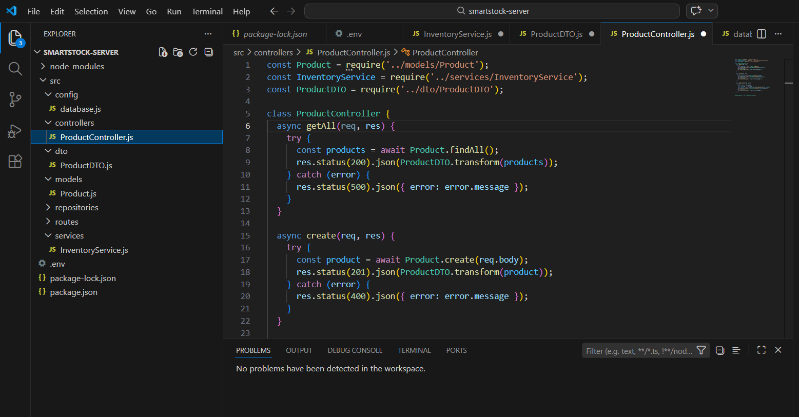
Рис. 4 - Код API-контролера та DTO

5. Тестування та документація через Swagger UI
Фінальна перевірка працездатності всіх методів API та автоматична генерація документації.
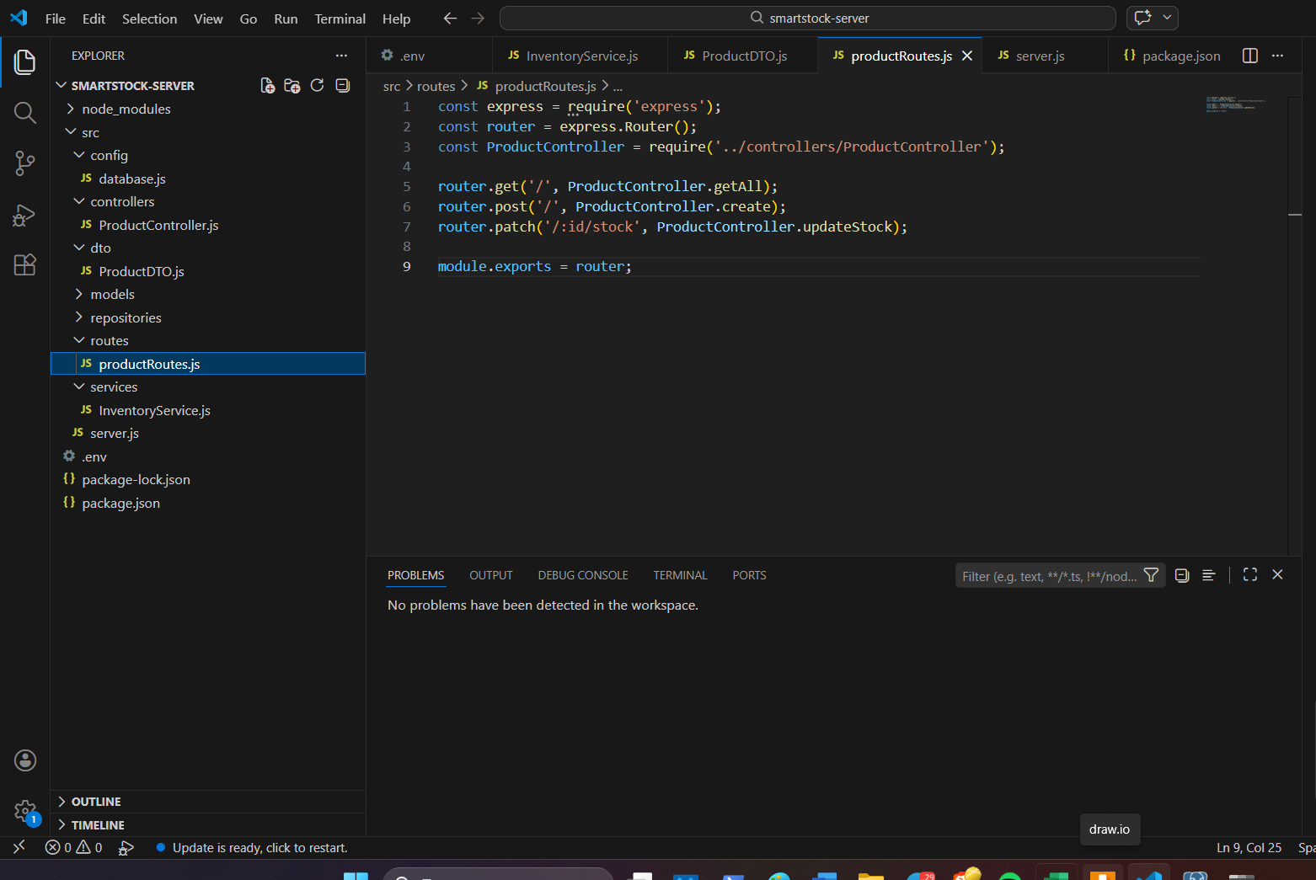
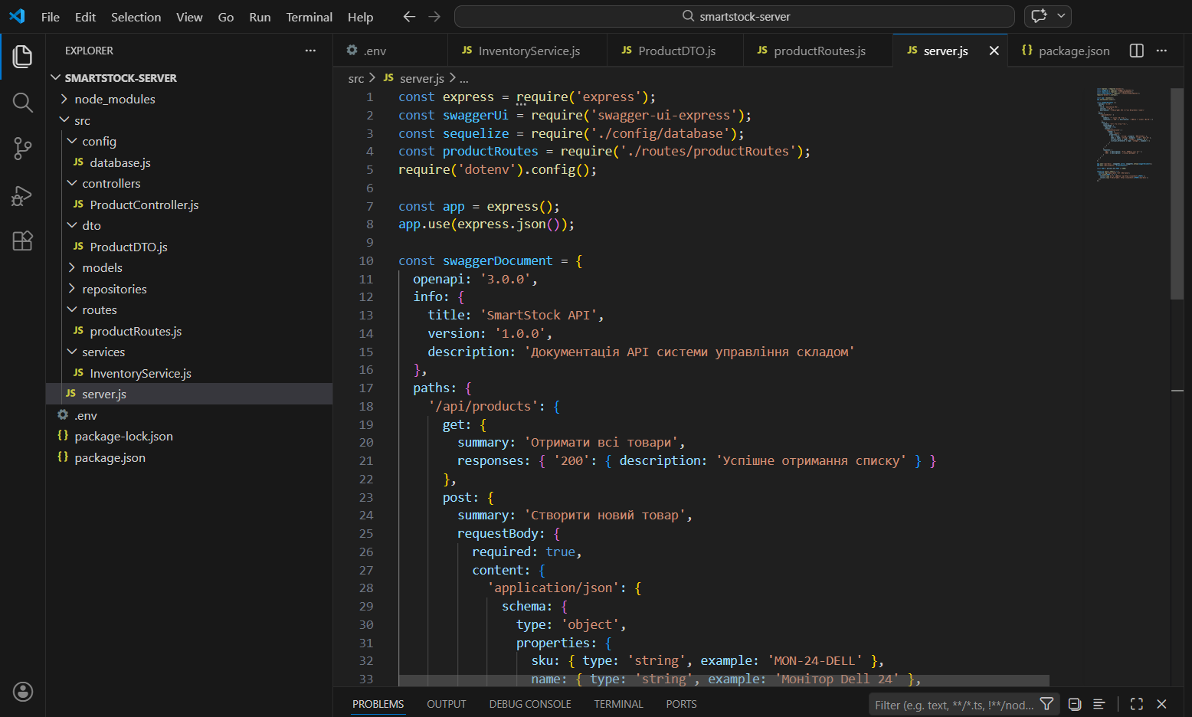
Рис. 5 - Код productRoutes.js та server.js

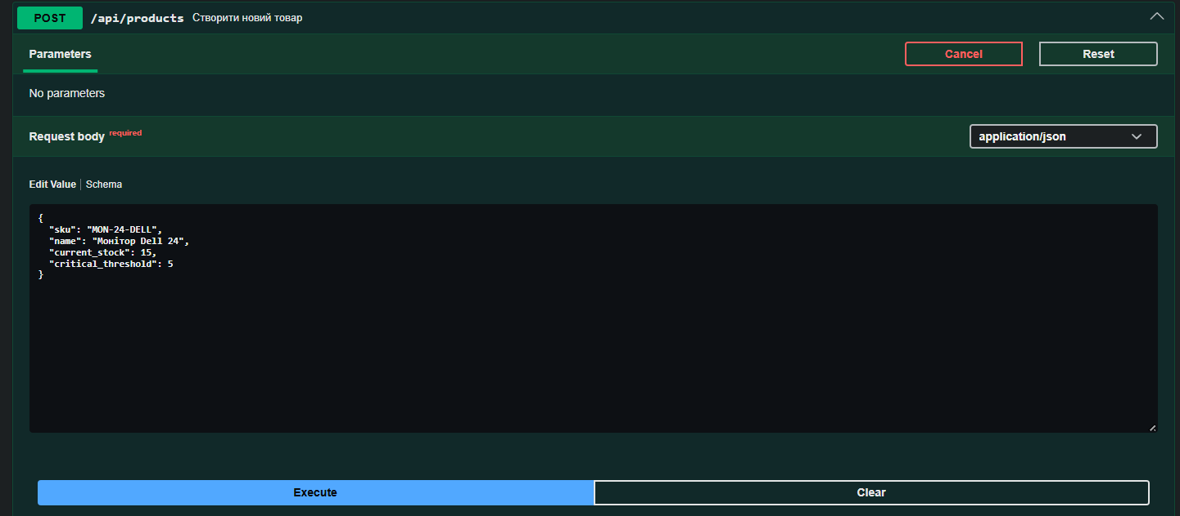
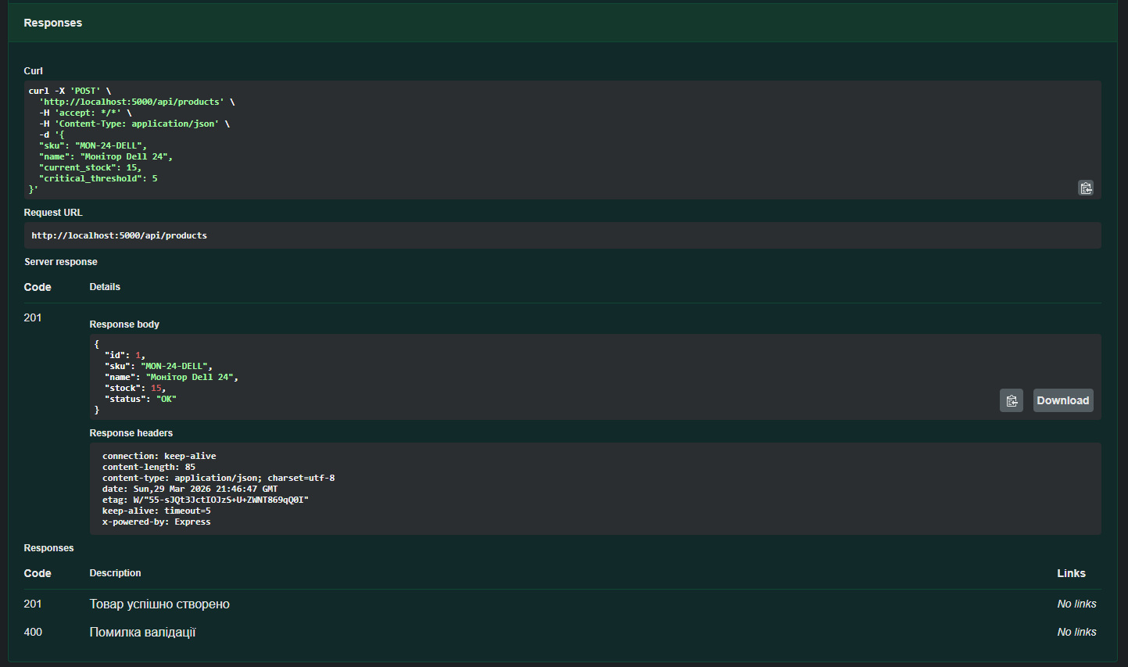
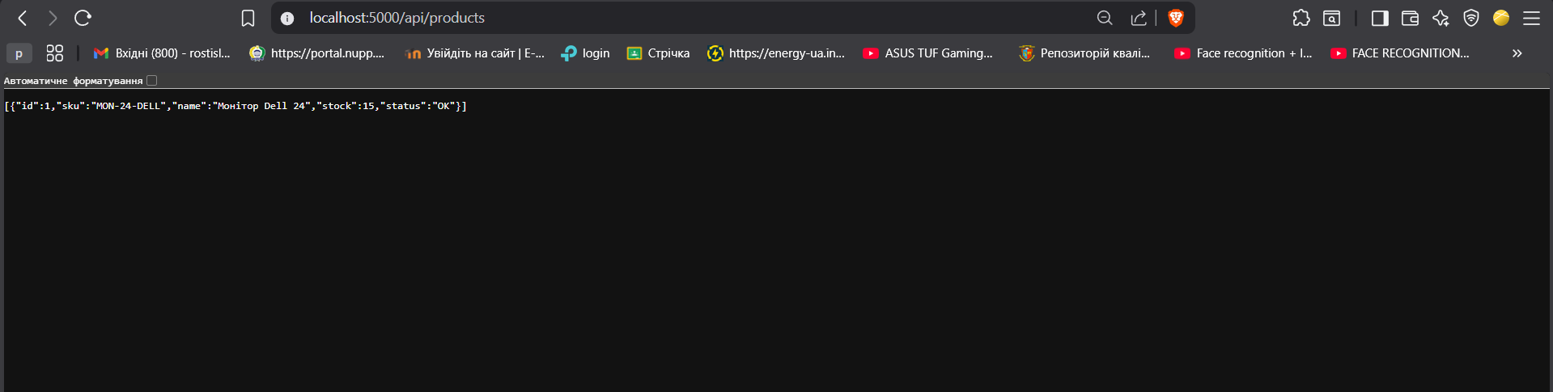
Рис. 6 - Інтерфейс Swagger з результатами тестів

